北京大学
毕业论文（设计）管理系统
学生使用手册

同方知网数字出版技术股份有限公司
2023.10

目录
一、总体流程 1
二、登录 2
登录系统 2
三、 拟题、双选 3
1、题目申报 3
2、题目修改 4
四、开题报告、中期报告、论文查重及原创授权声明 5
1、提交开题报告、中期报告、原创授权声明 5
2、提交毕业论文查重稿 6
五、查看成绩 6
六、论文终版提交及表格导出 7
1、提交论文盲审版 7
2、论文终版提交 7
2、表格导出 8

一、总体流程
“绿色”部分为毕业论文管理整个过程中学生角色会进行的操作。
根据流程，找到相应页面填报或查看即可。
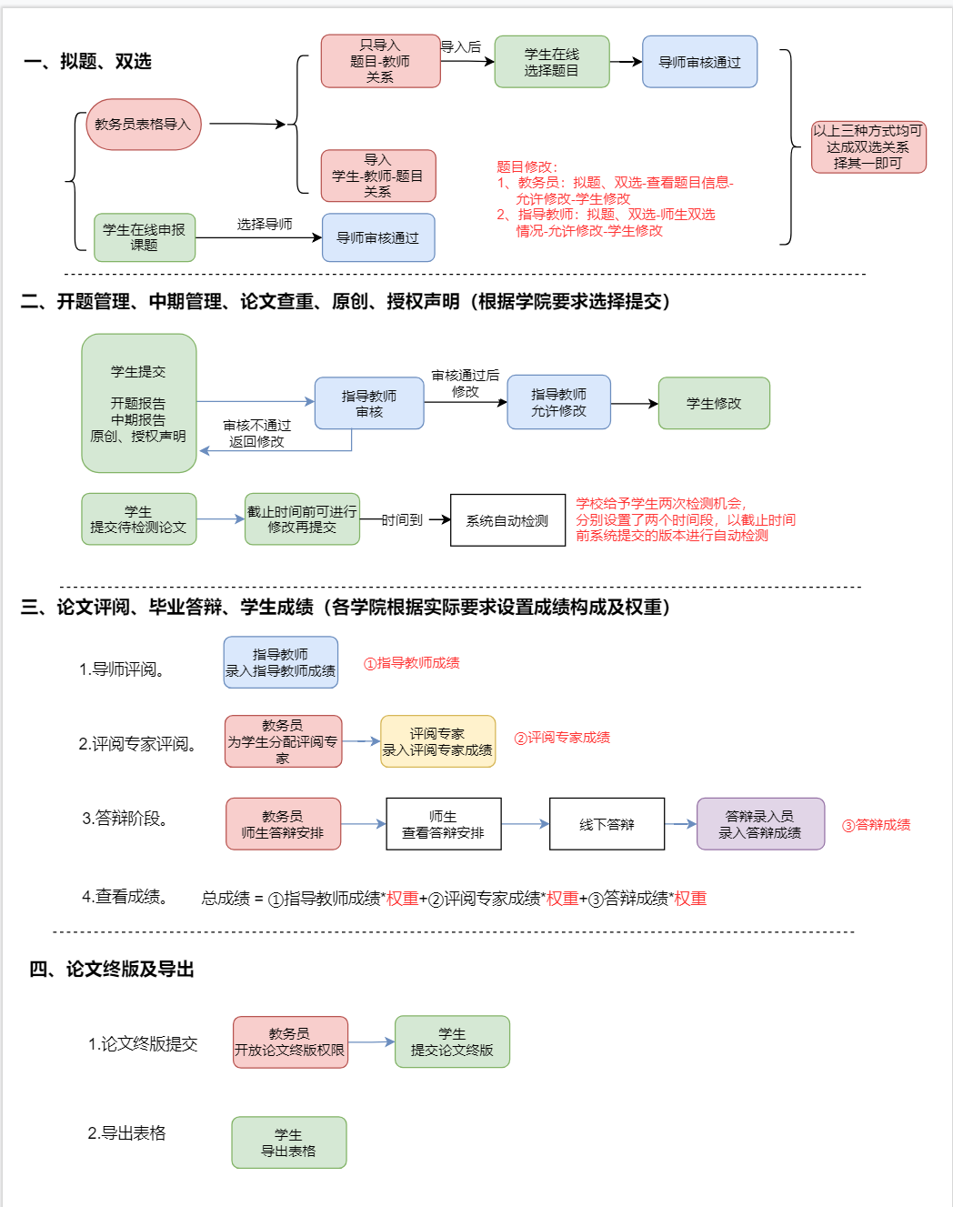
请注意：此版本为北京大学全校通用版本，具体使用时可根据学院具体要求进行选择查看。

二、登录

登录系统
★第1步：登录网址：http://pku.co.cnki.net/ （http后无s，登录后系统会自动跳转到门户界面）
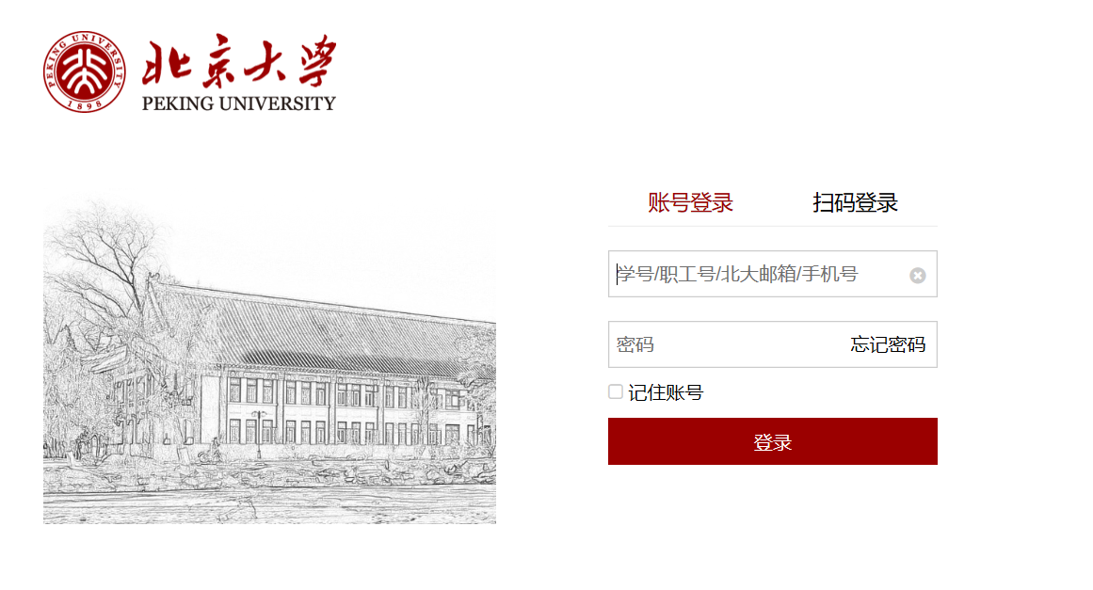
★第2步：绑定手机号、更改论文管理系统初始密码（只首次登陆）；
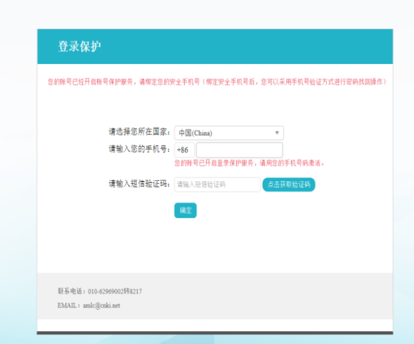
输入论文管理系统初始密码，初始密码：s_学号。

★第3步：非首次登陆；
可直接先进入门户后检索“毕业论文管理”，点击后登陆成功，无需再输入论文管理系统用户名、密码等
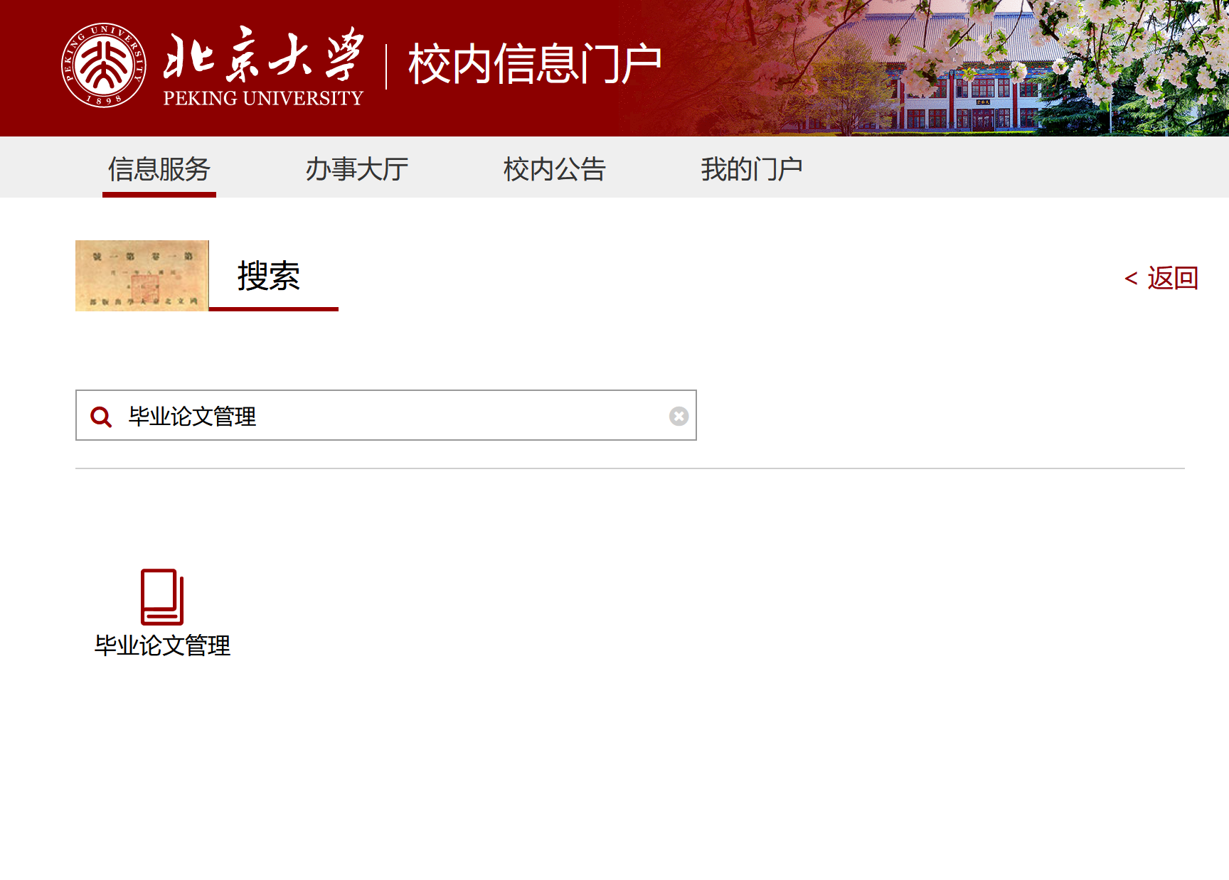

拟题、双选

1、题目申报
学生可在学院网站查询2023届毕业论文选题指南，了解论文指导老师和论文题目，与老师沟通确定题目后学生登录论文管理系统填写开题相关信息，指导老师在系统审核通过后即确立双选关系。
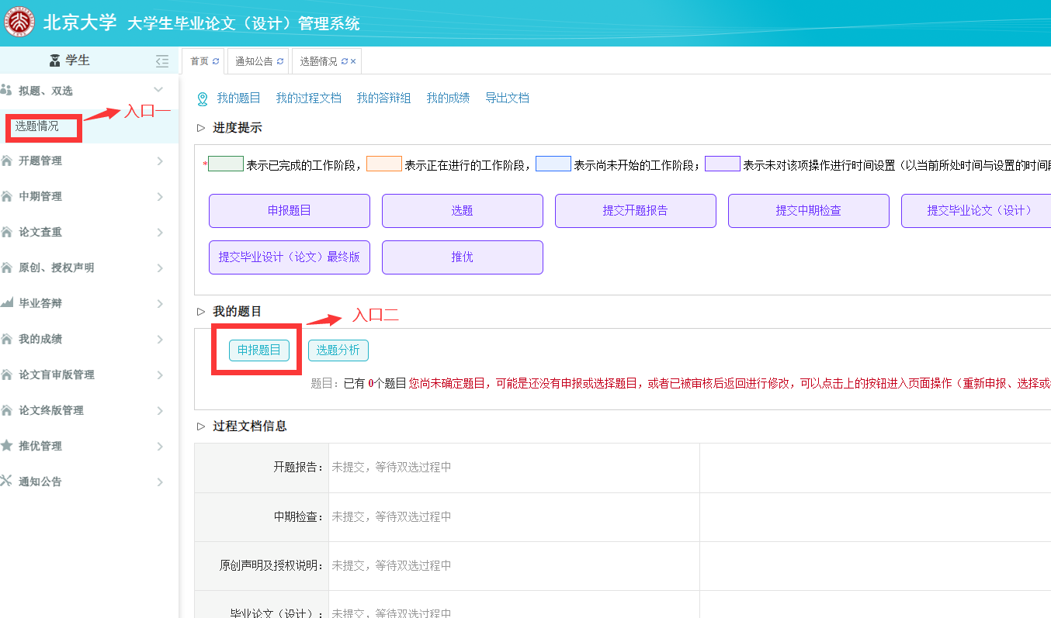

教育部抽检信息填写内容（必填）：
撰写语种信息：论文写作语种
论文研究方向：根据论文实际研究方向如实填写（研究方向不能与专业相同）
是否本专业第一届毕业生：否
上传论文（设计）类型：毕业论文
学位类型：普通高等教育
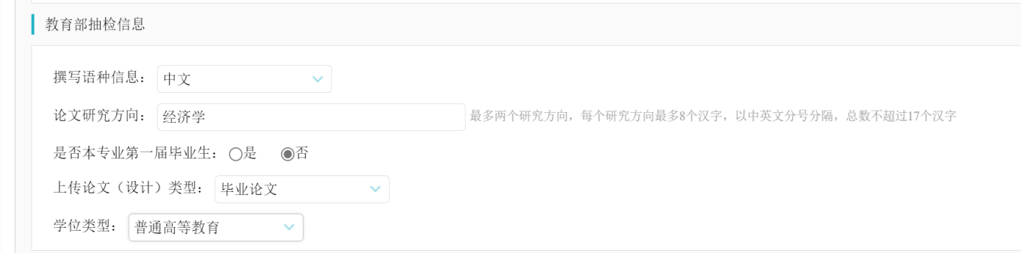

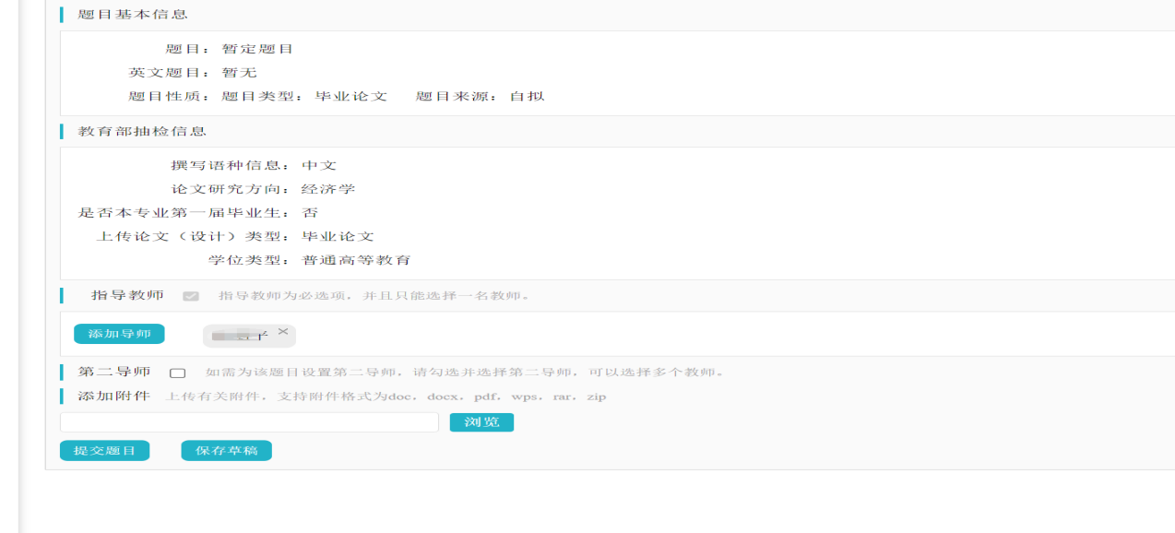

2、题目修改
审核通过后的题目如需修改，操作路径：首页-申请修改题目
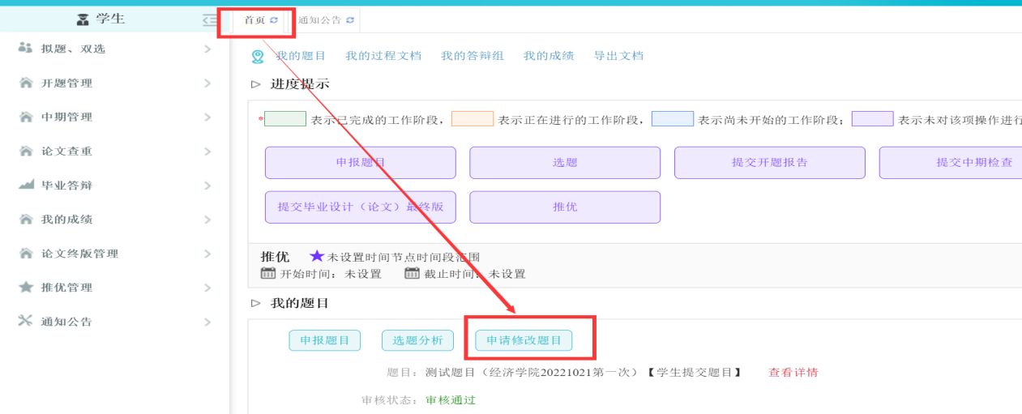
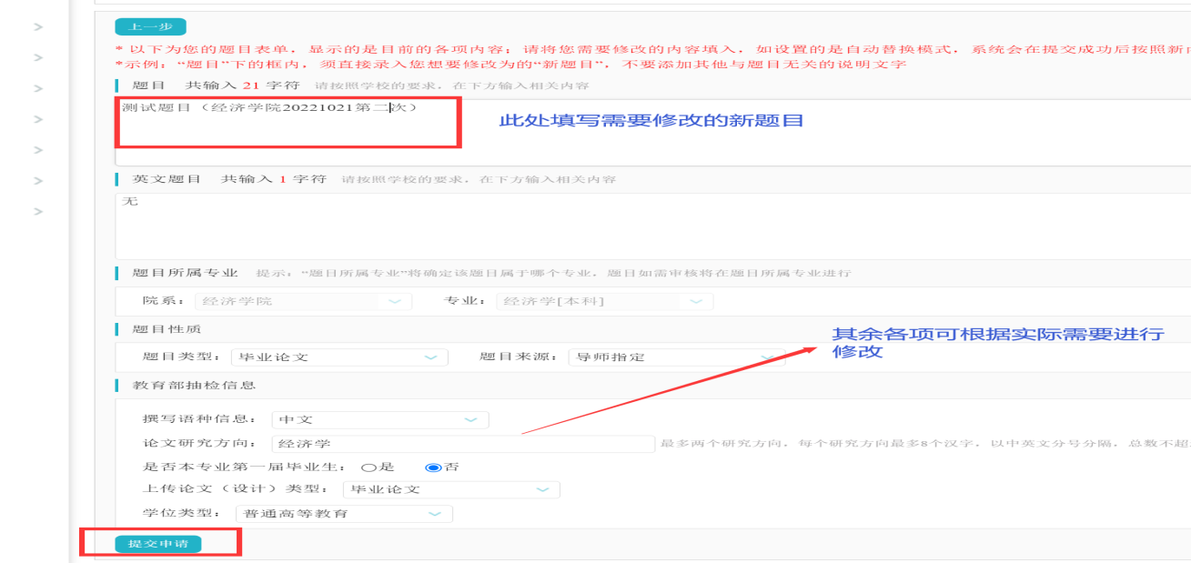

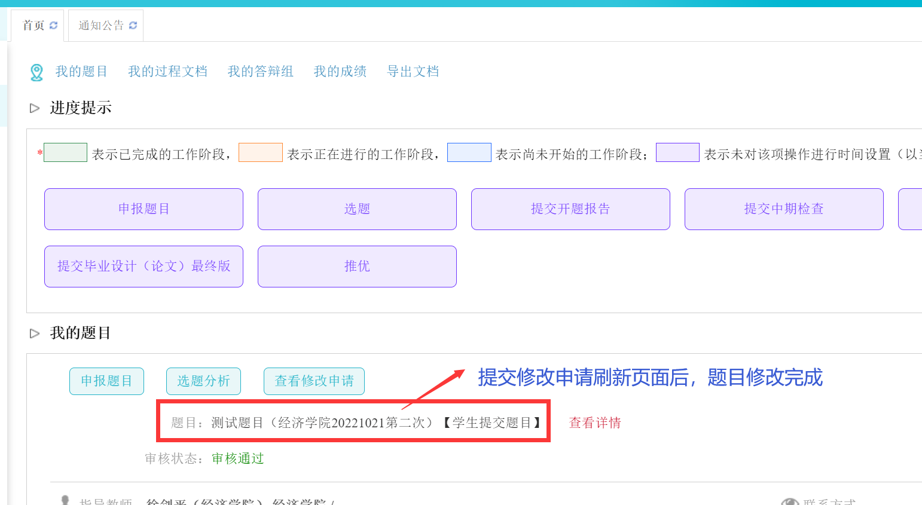
注意：
（1）题目未最终确定时可简略描述，后期确定后随时申请修改；
（2）教育部抽检信息请同学仔细填写，此处信息可根据实际情况随时修改；
（3）题目务必保证准确，尤其答辩后修改论文时，注意题目信息准确性。

四、开题报告、中期报告、论文查重及原创授权声明

1、提交开题报告、中期报告、原创授权声明
★提交：选择“开题管理-开题情况”打开页面，或者在学生首页的“过程文档信息-开题报告”栏的“点击提交”打开页面，按照系统要求进行填写提交。
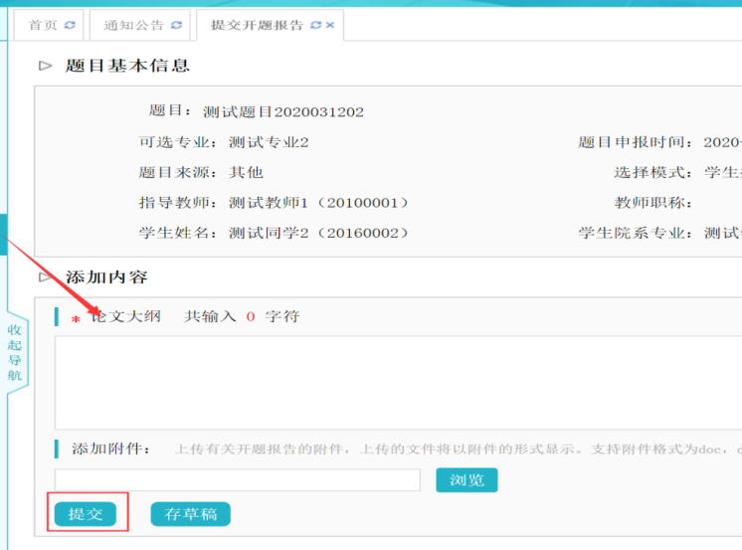
★修改：指导教师审核前，学生可以自行修改；审核通过后，需要指导教师或教务员授权修改权限才可修改。
不需要审核的模块，学生可以直接修改。
中期报告及原创授权声明与开题报告提交方式类似，可参考。

2、提交毕业论文查重稿
★第1步：选择“论文查重”打开页面，或者在学生首页的“过程文档信息-毕业设计（论文）”栏的“点击提交”打开页面
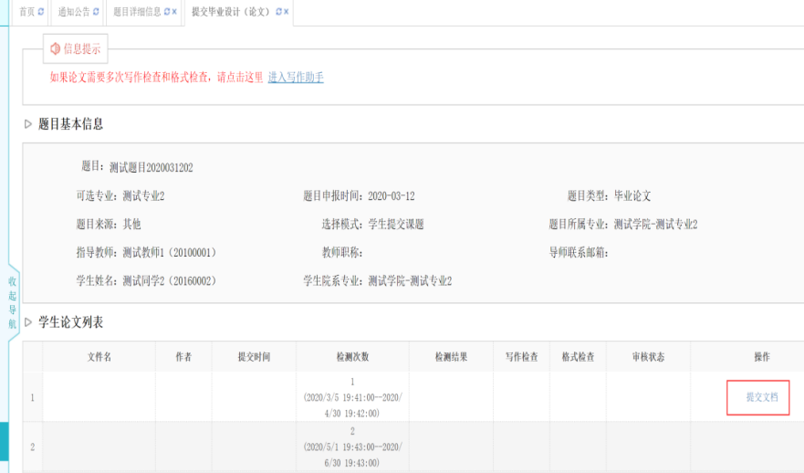
★第2步：输入关键词等内容，添加待上传的毕设（论文）文档，选择是否添加附件或其他内容（比如网址链接等），进行提交。
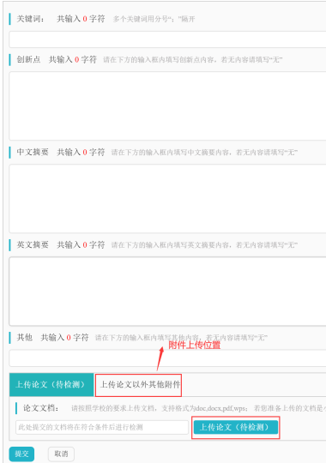
*目前学校设置两次检测机会，经济学院检测时间：
2023年3月25日——2023年3月29日
2023年4月8日——2023年4月12日
学生在每次截止时间到期前可进行修改再上传，系统将会自动在到期后对最后上传的版本进行检测，并给出结果。学校规定两次机会，请同学珍惜。
*检测后，学生可以查看报告单。

五、查看成绩
学生可在“我的成绩”查看自己的所有成绩

六、论文终版提交及表格导出

1、提交论文盲审版
线下做好盲审版，隐藏指导教师及学生本人相关信息
论文盲审版管理-提交毕业设计（论文）盲审版-提交文档
盲审版论文封面仅包含中英文题目、学院和专业三个信息；论文中不可包含致谢、随感、杂论等任何透露论文作者和导师姓名的信息。
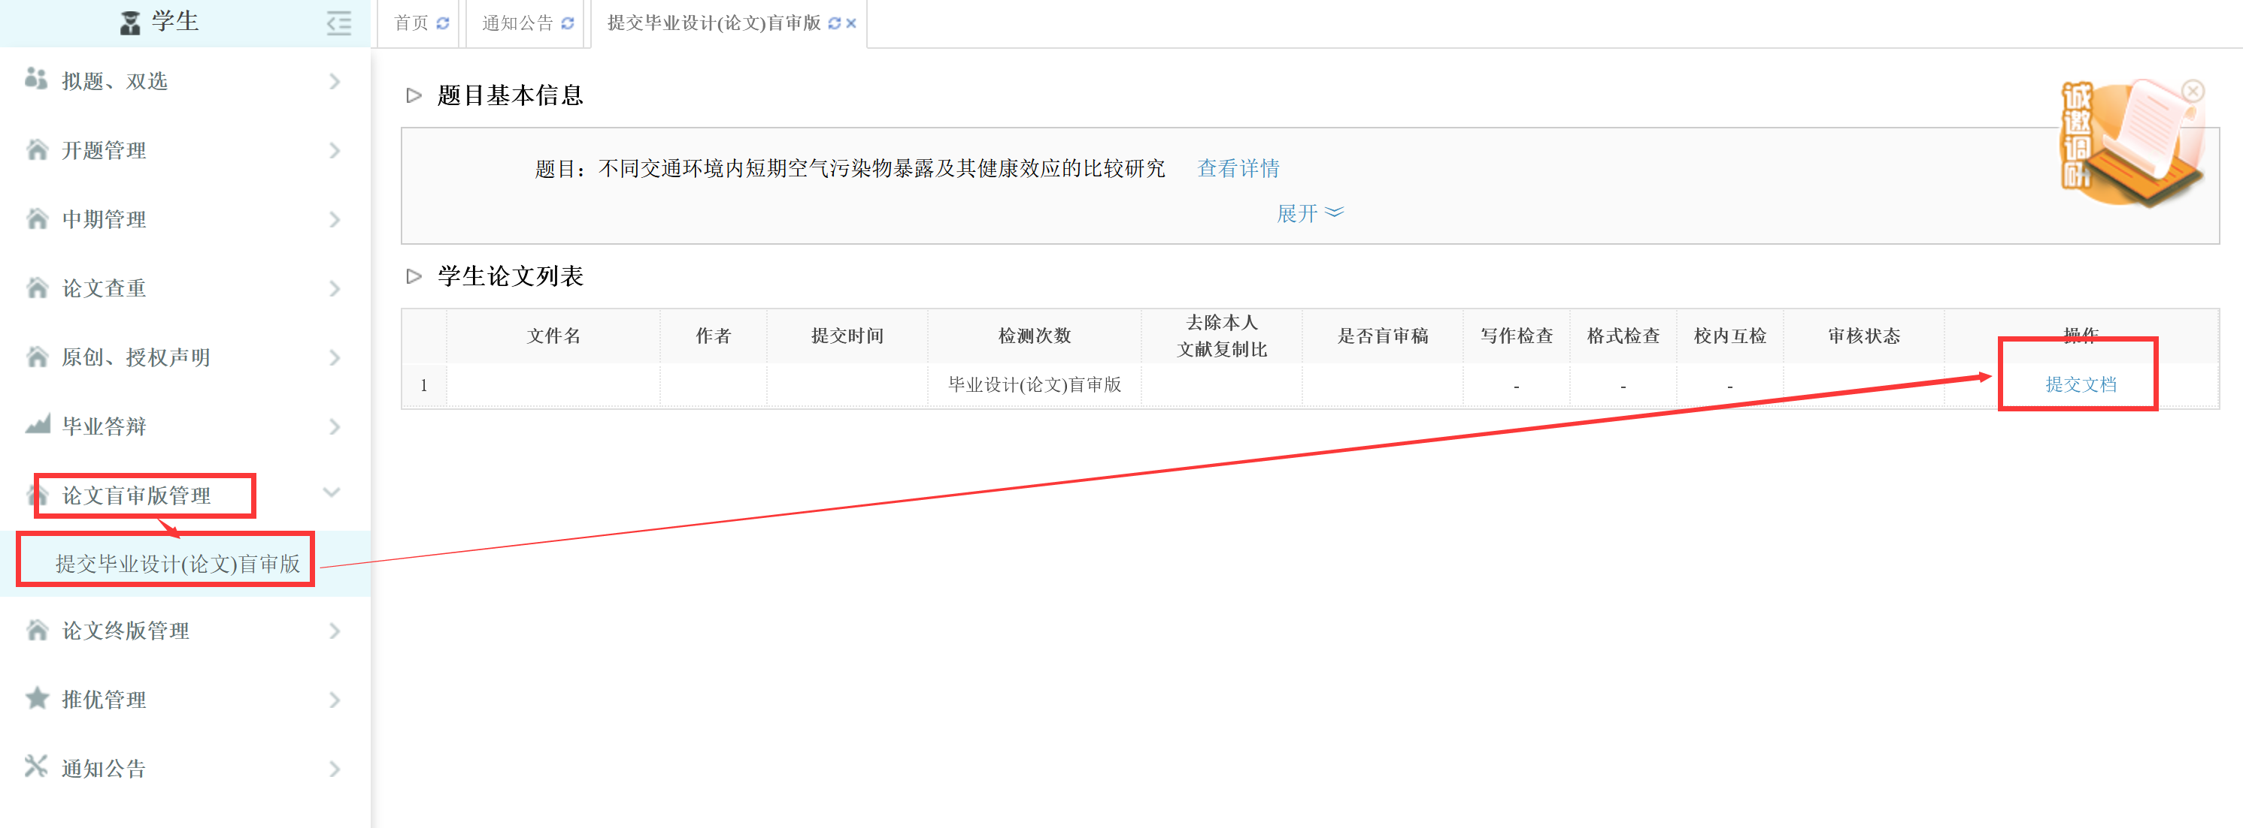

2、论文终版提交
学院开通最终版提交权限以后，学生可看到论文终版提交按钮，页面与提交待检测论文页面相同。位置如下：论文终版管理-论文终版
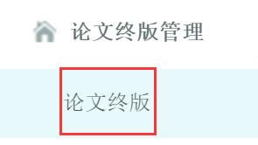

进入页面后，点击“提交文档”即可

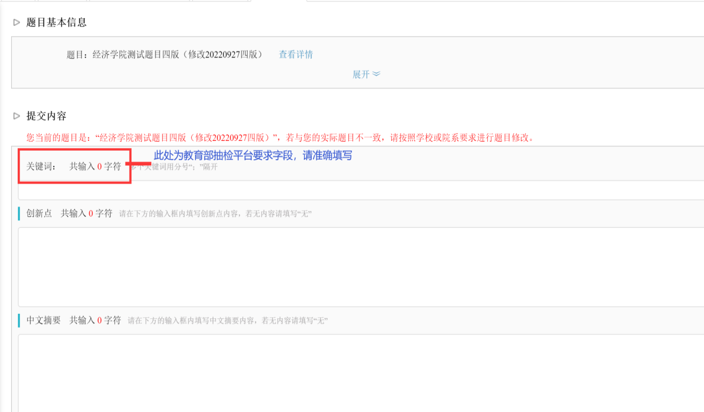
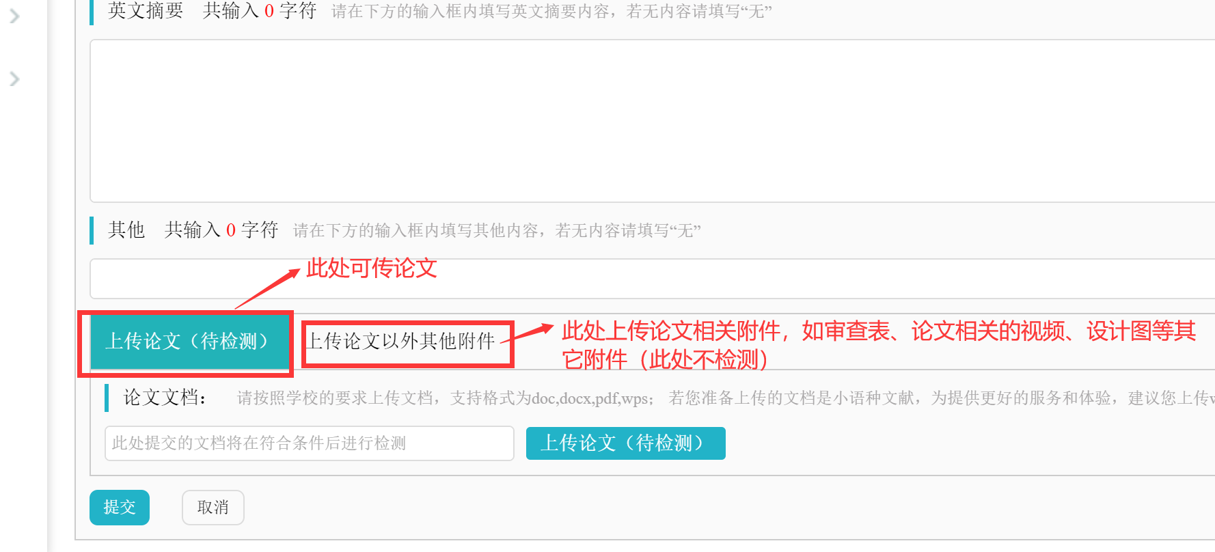
注意：
- 论文终版为学校最终存档版本，上传教育部抽检平台即为此版论文，请同学上传前务必检查正确，提交时注意关键词与论文终版一致，且论文题目正确（如题目有改动，请联系教务员给予权限，在双选模块修改题目即可）。
- 终版论文上传一定要PDF格式。
- 上传终版论文中原创声明、授权声明一定要有本人中文亲签名。

2、表格导出
位置：首页-导出文档，根据需要导出全部或部分文档
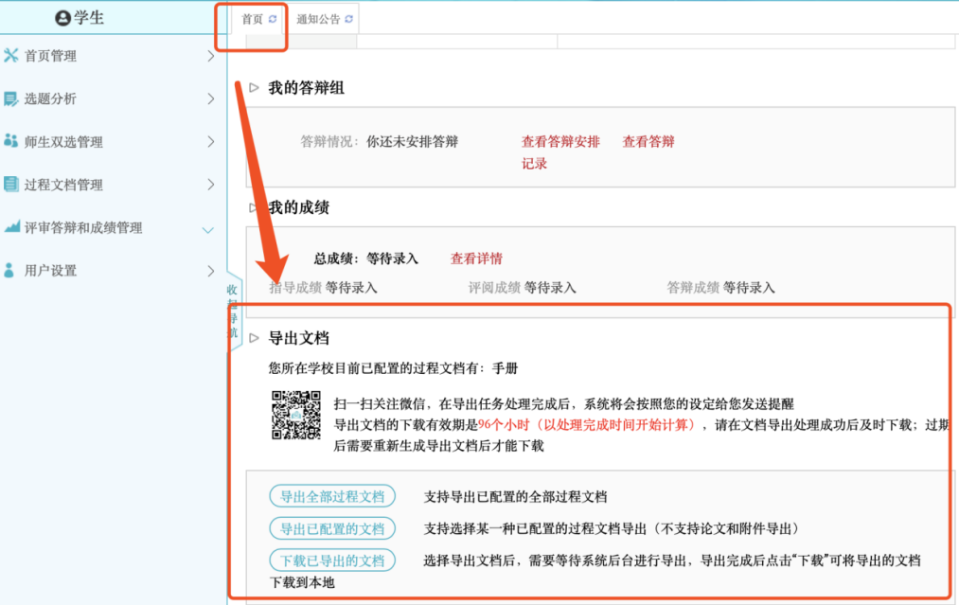
导出的word文档，若格式有瑕疵，可进行微调

